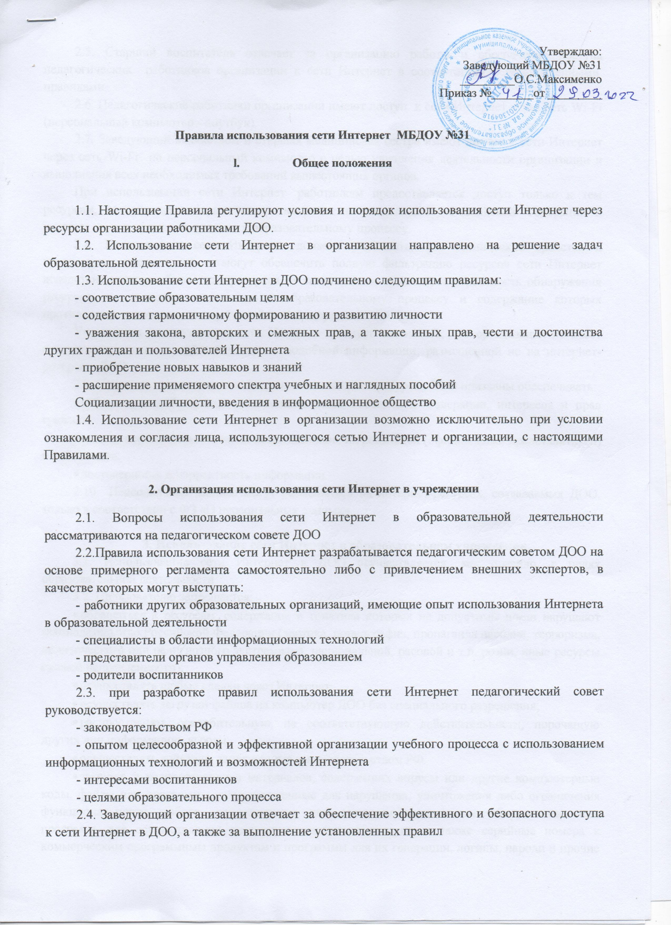
2.5. Старший воспитатель отвечает за организацию работы и обеспечение доступа педагогических работников организации к сети Интернет в соответствии с установленными правилами.
2.6. Педагогические работники организации имеют доступ к сети Интернет через сеть Wi-Fi (персональный компьютер - ноутбук).
2.7. Заведующий хозяйством и старшая медицинская сестра имеют доступ к сети Интернет через сеть Wi-Fi на персональный компьютер с целью улучшения деятельности организации и выполнения всех необходимых требований вышестоящих органов.
При использовании сети Интернет работникам предоставляется доступ только к тем ресурсам, содержание которых не противоречит законодательству Российской Федерации и которые имеют прямое отношения к образовательному процессу.
2.8. Пользователи сети Интернет должны учитывать, что технические средства и программное обеспечение не могут обеспечить полную фильтрацию ресурсов сети Интернет вследствие частого обновления ресурсов. В связи с этим существует вероятность обнаружения ресурсов, не имеющих отношения к образовательному процессу и содержание которых противоречит законодательству Российской Федерации.
Участникам использования сети Интернет следует осознавать, что организация не несет ответственности за случайный доступ к подобной информации, размещенной не на интернет-ресурсах ДОО.
2.9. Принципы размещения информации на интернет-ресурсах ДОО призваны обеспечивать:
- соблюдение действующего законодательства Российской Федерации, интересов и прав граждан;
- защиту персональных данных воспитанников, их родителей (официальных представителей) и работников;
- достоверность и корректность информации.
2.10. Персональные данные могут размещаться на интернет-ресурсах, создаваемых ДОО, только в соответствии с ФЗ «О персональных данных».

3. Использование сети Интернет в образовательном учреждении.
3.1. Использование сети Интернет в ДОО осуществляется, как правило, в целях образовательной деятельности.
3.2. Пользователю запрещается:
- обращаться к ресурсам, содержание и тематика которых не допустимы и/или нарушают законодательство Российской Федерации (эротика, порнография, пропаганда насилия, терроризма, политического или религиозного экстремизма, национальной, расовой и т.п. розни, иные ресурсы схожей направленности);
- осуществлять любые сделки через Интернет;
- осуществлять загрузки файлов на компьютер ДОО без специального разрешения;
- распространять оскорбительную, не соответствующую действительности, порочащую других лиц информацию, угрозы;
- осуществлять действия, запрещенные законодательством РФ.
загрузка и распространение материалов, содержащих вирусы или другие компьютерные коды, файлы или программы, предназначенные для нарушения, уничтожения либо ограничения функциональности любого компьютерного или телекоммуникационного оборудования или программ, для осуществления несанкционированного доступа, а также серийные номера к коммерческим программным продуктам и программы для их генерации, логины, пароли и прочие

